Hội thi giữ vở sạch, viết chữ đẹp năm học 2014-2015

Nhiều năm qua, trường Tiểu học Điền Lộc tự hào là ngôi trường có truyền thống về phong trào luyện viết chữ đẹp, đạt nhiều thành tích cao trong các cuộc thi viết chữ đẹp cấp huyện, cấp tỉnh. Thực hiện phong trào "Giữ vở sạch, viết chữ đẹp" do ngành Giáo dục phát động, ngay từ đầu năm học, trường Tiểu học Điền Lộc đã triển khai phong trào thi đua tới toàn thể cán bộ, giáo viên và học sinh.
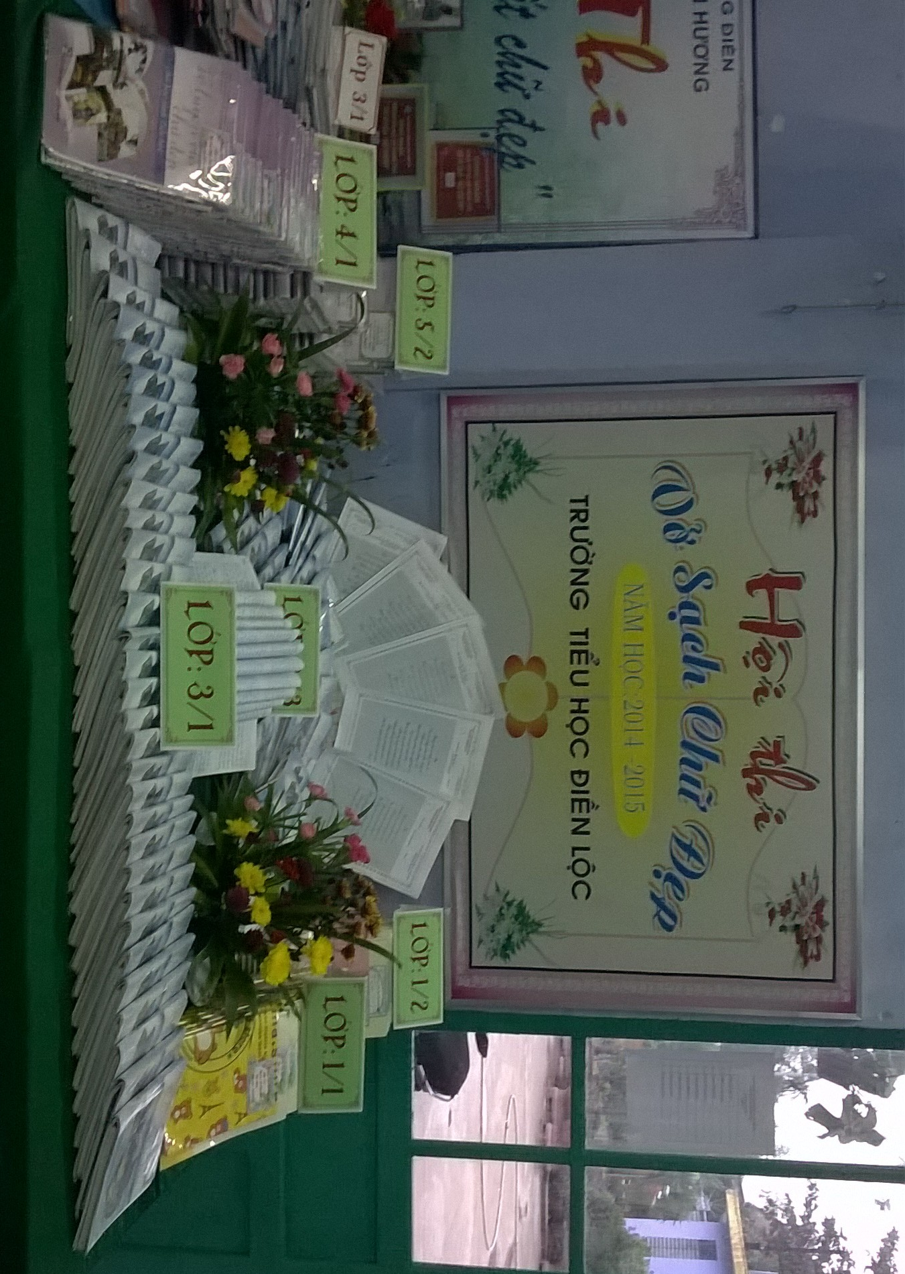
Một số hình ảnh về hội thi giữ vở sạch, viết chữ đẹp
